Ejercicios sobre permisos

IBRAHIM CHALAL

1. Crear tres usuarios 'pepe', 'juan' y 'María'.

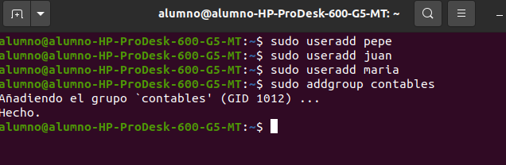

1. Los usuarios pepe y María deben ser creados con el comando de alto nivel que no plantea problemas.

1. Para el usuario juan, usa el comando "usurad" (el comando incómodo). Intenta usando usermod, recrear toda la configuración de un usuario normal (su contraseña, su directorio de inicio, su grupo primario, etc.)

Foto de arriba

1. Si no se ha creado un grupo "juan", intenta crear un grupo juan y después configura el usuario para que este sea su nuevo grupo primario.

Useradd juan –G juan

1. Cambiar o crear las contraseñas igual que los nombres de los usuarios creados.

Juan passwd pepe passwd maría passwd

2. Comprobad que existen los directorios de inicio, que se puede conectar como dicho usuario y que en su directorio existen ficheros con permisos, dueños y grupo bien asignados

Cat /etc/passwd

Cat /etc/groups

3. Cread un grupo llamado 'contables'

Addgroup contables

gpasswd –A[usuario] [nombre del grupo



1. Nombra como administrador del grupo "contables"a"pepe".
2. gpasswd –a pepe contables
3. Observa y anota los cambios en los ficheros de definición de grupos y usuarios. Demuestra que pepe ese administrador del grupo "contables"

Cat /etc/groups

.3. ¿Es además pepe miembro de dicho grupo? ¿Debe serlo?

si

1. Entra al sistema como pepe

Al encenderlo seleccionamos pepe y ponemos la contraseña y entramos

1. Intenta meter a "juan" como miembro del grupo de ‘contables'.

Si se puede ya que pepe es administrador y nos dejan meter a juan

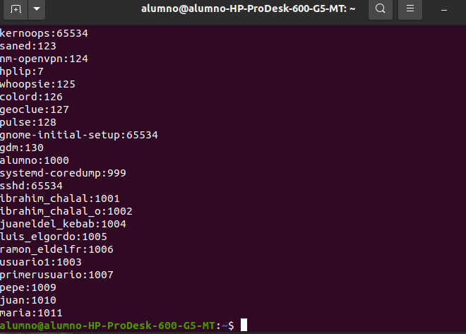

2. Intenta cambiar la contraseña del grupo ‘contables'.

Desde configuración se puede cambiar

Gpasswd -contables

4. Entra al sistema como pepe

Su – pepe Su - maria

1. Intenta meter a "juan" como miembro del grupo de'contables'.

Adduser –G contables

2. Intenta cambiar la contraseña del grupo'contables'.

Gpasswd -cotables

5. Entra al sistema como maria

Su-maria-su

1. Toma privilegios para pertenecer Temporalmente algrupo "contables"

Sudo adduser –g maria contables

2. Verifica con el comando adecuado los grupos a losque pertenece.

Cat /etc/passwd

3. Crea un fichero nuevo y observa sus atributos.

Mkdir hola

Ls -l

4. Cámbia los atributos de grupo una vez creado elgrupo y USEMOD

5. Intenta volver a ser capaz de crear ficheros cuyo

Mkdir gmod –G contables

**6. Entra al sistema como "maria" e:**

1. **Intenta hacerte miembro del grupo 'contables'usando la contraseña del grupo**

**Gmod –G contables**

1. **Intenta usando la contraseña, pertenecertemporalmente otra vez al grupo "contables"**

**No he encontrado como se hace**

1. **Intenta hacerte miembro del grupo "contables" ahoraque perteneces temporalmente a él.**

**Adduser –G pepe contables**